МУНИЦИПАЛЬНОЕ БЮДЖЕТНОЕ
ОБЩЕОБРАЗОВАТЕЛЬНОЕ
УЧРЕЖДЕНИЕ
СРЕДНЯЯ ОБЩЕОБРАЗОВАТЕЛЬНАЯ
ШКОЛА №21

Получение жизненно важных веществ из солёной воды

Выполнил: ученик 11 “В” класса
Лукашенко Е.Ю.
Руководитель: учитель химии
Смирнова Е.А.
Соруководитель: Кондратюк А.В.
Секция: Химия

Коломна
2023

СОДЕРЖАНИЕ
ВВЕДЕНИЕ………………………………………………………………………..3
Глава 1. Теоретическая часть…………….……...…………………………..…...4
1.1) Цель работы………………………………………………………………4
1.2) Задачи……………………………………………………………………..4
Глава 2……………………………………………………………………………...6
2.1) Практическая часть…………………………………………...………….6
2.2) Описание………………………………………………………………….6
2.3) Результаты экспериментов……………………………………………..10
2.4) Финансовые итоги………………………………………………………12
Вывод……………………………………………………………………………..15
Список использованной литературы……………………………………………16

Введение
Возрастание в производстве энергии доли нефти, газа, угля, ведущее к загрязнению атмосферы, а также вопрос конечности этих ресурсов, делает актуальней систему альтернативной энергетики: повышение роли экологически чистых видов топлива – возобновляемых ресурсов, биологических отходов, так и продуктов жизнедеятельности человека. Поэтому данная работа посвящена исследованию способов получения экологически чистого топлива и экономически выгодного варианта производства ряда необходимых для общества веществ из солёной воды.
Цель работы: получение экономически выгодного топлива и нужных обществу веществ.
Задачи:
1) Разработка цикла химических реакций.
2) Конструирование прототипа реакционного оборудования из подручных средств.
3) Осуществление практических исследований.
4) Подтверждение теоретических расчётов и предположений.
5) Подведение итогов, общие выводы.

В ходе изучения теоретического материала по данной теме, была выдвинута гипотеза о том, что из солёной воды и некоторых реактивов можно получить большое количество важных для жизнедеятельности общества веществ.

Глава 1
Теоретическая часть
В современном мире одной из главных и волнующих проблем человечества является экономия полезных ресурсов и материалов. Поэтому учёные многих стран мира работают над проблемой получения экологически чистого и менее энергетически затратного в получении топлива. В работе предложен новый способ “помочь природе”.
Созданный прибор является инновацией в этой сфере. В основе процессов лежит цикл химических реакций, а также процесс электролиза растворов солей.
Система способна поддерживать сама себя и при этом, потребляя минимум продуктов, вырабатывает максимальное количество веществ. Среди них: водород; хлор, растворенный в воде; метан (природный газ); углекислый газ и ацетат натрия (используемый в дальнейшем для производственных нужд).
Предложено получить перечисленные вещества из малоиспользуемых ресурсов – морской воды, количество которой практически неограниченно.
Экологически чистый вид топлива - водород. На данный момент этот газ крайне востребованный и его потребление растет.
Ацетат натрия и углекислый газ используется в пищевой промышленности.
Метан и водород необходимое топливо в быту и промышленности.
Хлор и углекислый газ нужны для очистки воды и продуктов питания.
Используемый в работе прибор будет востребован в удалённых от цивилизации и прибрежных районах с доступом к солёной воде.
На первом этапе осуществлён электролиз раствора NaCl (солёной воды).
Катод (-): 2H₂O + 2ē → H₂↑+ 2OH⁻
Анод (+): 2Cl⁻- 2ē → Cl₂↑
Суммарное уравнение:
2NaCl + 2H₂O ^{(электролиз)} → H₂↑ + 2NaOH + Cl₂↑
Таким образом, в процессе электролиза водного раствора хлорида натрия на аноде выделяется хлор, на катоде – водород, а в растворе образуется гидроксид натрия. Эта реакция используется в промышленности для получения гидроксида натрия и хлора. При промышленном осуществлении электролиза водного раствора хлорида натрия, с целью получения гидроксида натрия и хлора, катодное и анодное пространства электролизера разделяют мембраной либо пористой керамической перегородкой (диафрагмой) во избежание взаимодействия продуктов электролиза между собой.
Одной из поставленных задач по получению жизненно важных веществ является проведение реакции Дюма - это взаимодействие солей карбоновых кислот со щелочами. Декарбоксилирование – это отщепление (элиминирование) молекулы углекислого газа из карбоксилатной группы (–COOMe) соли органической кислоты. Сложнее всего отщепить диоксид углерода у монокарбоновых предельных кислот.
CH₃COONa + NaOH → CH₄ + Na₂CO₃
При этом образуется метан и карбонат натрия.
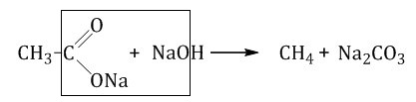
Так же в цикле используется реакция взаимодействия раствора карбоната натрия и углекислого газа с получением гидрокарбоната натрия.
Na₂CO₃ + CO₂ + H₂O = 2NaHCO₃
Не менее важной реакцией является взаимодействие соды с уксусом:
NaHCO₃ + CH₃COOH = CO₂ + H₂O + CH₃COONa
Суть её состоит в том, что уксусная кислота при взаимодействии со щелочью, каковой является сода, нейтрализуют друг друга, выделяя углекислый газ.

Глава 2
Практическая часть
Описание
Для данной работы был придуман и собран прибор переработки и очистки солёной воды.
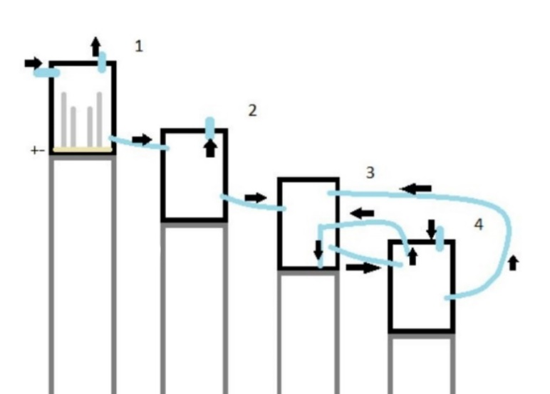
Данный прибор основан на цикле хим. реакций:
1. 2NaCl + 2H₂O = 2NaOH + Cl₂↑ + H₂↑ (электролиз)
1.1. H₂O + Cl₂ = HCl + HClO
2. CH₃COONa + NaOH = Na₂CO₃+CH₄↑
3. Na₂CO₃ + CO₂ + H₂O = 2NaHCO₃
4. NaHCO₃ + CH₃COOH = CO₂↑ + H₂O + CH₃COONa
Реакция 1:
1. Электролиз водного раствора соли с использованием сконструированного двухъячеечного электролизера. Применяются 4 электрода: два титановых катода и два углеродных анода.
При электролизе раствора NaCl на катоде происходит присоединение электронов и происходит восстановление водорода H₂ из воды.
Аналогично на аноде происходит окисление хлорид-ионов и образование Cl₂.
Таким образом, на катоде выделяется водород (H₂), а на аноде хлор (Cl₂), а в раствор переходит гидроксид натрия NaOH.
NaCl=Na⁺+Cl⁻
H₂O=H⁺+OH⁻
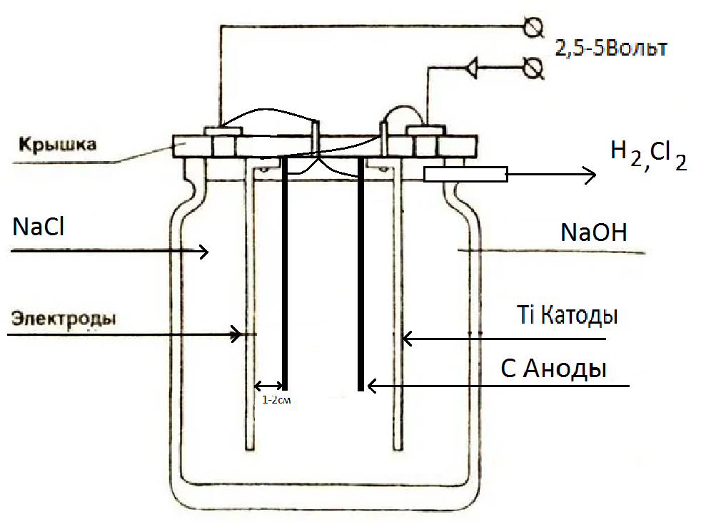
  - При электролизе продуктами реакции являются H₂, Cl₂ и NaOH.
NaOH остаётся в водном растворе и используется далее в реакции 2. H₂ и Cl₂ выводятся из реакционной системы и отделяются друг от друга на основании их физических свойств, в резервуаре номер 1.1. Водород легче хлора, а хлор тяжелее воздуха и хорошо растворяется в воде, образуя хлорноватистую и соляную кислоты:
H₂O+Cl₂=HCl + HClO
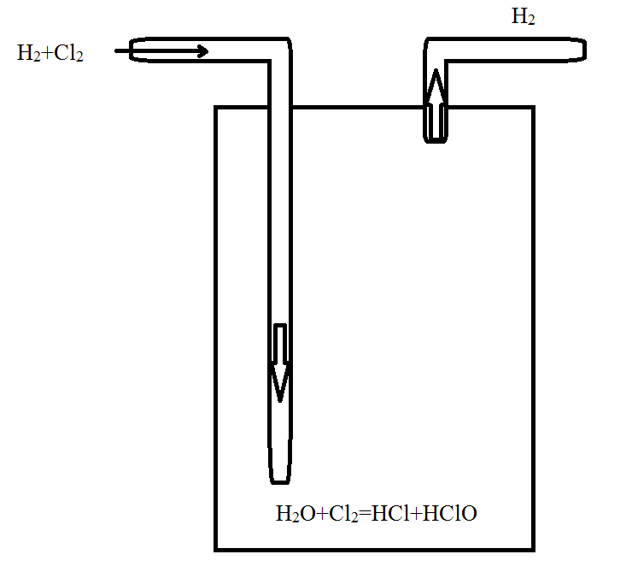
Таким образом, продуктами реакции является водородное топливо и вещество “хлорка”.
Реакция 2:
В данной реакции исходными веществами являются NaOH из реакции 1 и CH₃COONa из реакции 4 (при запуске цикла добавляется из вне).
Продуктами реакции являются карбонат натрия (Na₂CO₃), который используется в реакции 3, и метан (CH₄).
Реакция основана на декарбоксилировании. (отщепление карбоксильной или карбоксилатной группы от карбоновых кислот или их солей), а конкретно реакция Дюма – это реакция солей карбоновых кислот с щелочами. При этом отщепляется карбоксилатная группа (–COOMe) и образуется карбонат.

Реакция 3:
При проведении реакции 3 применяется карбонат натрия (Na₂CO₃) из реакции 2 в водном растворе и CO₂ из реакции 4. Продуктами реакции является гидрокарбонат натрия (NaHCO₃), который используется в реакции 4. Гидрокарбонат натрия представляет собой кристаллы белого цвета.

Реакция 4:
В реакции 4 используются гидрокарбонат натрия (NaHCO₃) из реакции 3 и этановая кислота (CH₃COOH) из вне реакции. Продуктами реакции являются углекислый газ (CO₂), который используется в реакции 3, H₂O и ацетат натрия (CH₃COONa), который используется в реакции 2
Результаты экспериментов
Для проведения практической части было взято определённое количество веществ для каждой реакции.

Опыт 1
 | Исходные вещества |  | Продукты реакции
Вещество | NaCl | H₂O | NaOH | Cl₂ | H₂
Масса | 45г | 1л | 30,7г | 8,6л | 8,6л

Опыт 1.1
 | Исходные вещества |  | Продукты реакции
Вещество | H₂O | Cl₂ | HCl | HClO
Масса | 1л | 8,6л | 14г | 20г

Опыт 2
 | Исходные вещества |  | Продукты реакции
Вещество | CH₃COONa | NaOH | Na₂CO₃ | CH₄
Масса | 63г | 30,7г | 81г | 17л

Опыт 3
 | Исходные вещества |  |  | Продукты реакции
Вещество | Na₂CO₃ | CO₂ | H₂O | NaHCO₃
Масса | 81г | 17л | 13,7г | 128,4г

Опыт 4
 | Исходные вещества |  | Продукты реакции
Вещество | NaHCO₃ | CH₃COOH | CO₂ | H₂O | CH₃COONa
Масса | 128,4г | 92г | 34,24л | 27,5г | 125,4г

Опираясь на данные в выше приведённых таблицах, был произведён цикл реакций и осуществлён качественный анализ продуктов реакций (см. приложение 1).
Чтобы доказать точность исследований был, совершен пробный забор продуктов каждой реакции и произведён качественный анализ веществ.

1) Индикатор показывает pH = 12, следовательно, среда является щелочной и в растворе действительно образуется NaOH (см. приложение 2). Для проверки наличия H₂ к катоду был поднесён источник огня – пламя стало гореть ярче (см. приложение 3).
2) Индикатор показывает pH = 10, следовательно, среда является щелочной и в растворе действительно образуется Na₂CO₃ (см. приложение 4). Для проверки наличия CH₄ был поднесён источник огня – пламя стало гореть ярче (см. приложение 5).
3) Индикатор показывает pH = 8, следовательно, среда является слабо щелочной и в растворе действительно образуется NaHCO₃ (см. приложение 6).
4) Индикатор показывает pH =9, следовательно, среда является слабо щелочной и в растворе действительно образуется CH₃COONa (см. приложение 7). Для проверки наличия CO₂ был поднесён источник огня – пламя погасло (см. приложение 8).
Экспериментально были подтверждены и доказаны все расчёты и предположения.
Итоги:
1 реакция:
Используется:
NaCl + H₂O – добавляется из вне, природными источниками являются солёные озёра, моря, океаны. На земле содержится 97% солёной воды от общей водной массы. В случае если брать другие природные источники, соль обойдётся в 1,1 рублей за 45г.

Продукты:
H₂ – востребованное топливо и продукт в промышленности и быту.
Cl₂ – в реакции 1.1 преобразуется в HCl + HClO, что является средством для очистки воды.
NaOH – используется в реакциях далее (см. реакцию 2).

 | Доходы |  | Расходы
Вещества | H₂ | HCl + HClO | NaCl + H₂O | Электричество
Финансы | 0,15р | 640р | 1,1р | 24р
Итого | +615,05р

2 реакция:
Используется:
CH₃COONa – получается в реакции 4 (см. реакцию 4). При запуске добавляется из вне, далее получается в реакциях (в 2 раза больше необходимого).
NaOH – получается в реакции 1 (см. реакцию 1).
Продукты:
Na₂CO₃ - используется в реакциях далее (см. реакцию 3).
CH₄ - востребованное топливо и продукт в промышленности и быту.

 | Доходы |  | Расходы
Вещества | Na₂CO₃ | CH₄ | CH₃COONa | NaOH
Финансы | 0р | 0,36р | 0р | 0р
Итого | +0,36р

3 реакция:
Используется:
Na₂CO₃ - получается в реакции 2 (см. реакцию 2).
CO₂ + H₂O - получается в реакции 4 (см. реакцию 4). При запуске добавляется из вне, далее получается в реакциях.
Продукты:
NaHCO₃ - используется в реакциях далее (см. реакцию 4).

 | Доходы | Расходы
Вещества | NaHCO₃ | Na₂CO₃ | CO₂ + H₂O
Финансы | 0р | 0р | 0р
Итого | 0р

4 реакция:
Используется:
NaHCO₃ - получается в реакции 3 (см. реакцию 3).
CH₃COOH - добавляется из вне, концентрация 9%
Продукты:
CO₂ – используется в реакциях далее (см. реакцию 3). Получается в избытке (в 2 раза больше необходимого). Востребованный продукт в промышленности и быту (используется для очистки продуктов питания и получения газированной воды).
H₂O+ CH₃COONa - используется в реакциях далее (см. реакцию 2). Получается в избытке (в 2 раза больше необходимого). Применяется как консервант. Также ацетат натрия является источником углерода для бактерий, выращиваемых на питательной среде. В растворе ацетат натрия (будучи солью слабой кислоты) и уксусная кислота могут применяться как буфер, для сохранения относительно постоянного pH. Это особенно полезно в биохимии в pH-зависимых реакциях.

 | Доходы |  | Расходы
Вещества | CO₂ | H₂O+ CH₃COONa | NaHCO₃ | CH₃COOH
Финансы | 1400р | 18,9р | 0р | 50р
Итого | +1368,9р

Итого, следуя из всех реакций, общим доходом является 1984,31р

Вывод
Таким образом, данная работа подтверждает гипотезу экономически выгодного производства таких видов топлива как водород и метан и получения полезных для человечества веществ.
Для достижения поставленной цели были выполнены следующие задачи:
1) Разработан цикл химических реакций.
2) Сконструирована установка из доступных материалов.
3) Проведено практическое исследование, при помощи сконструированной установки.
4) Подтверждены теоретические расчёты и предположения.
5) Сделан вывод о полученных результатах.
В результате теоретических выводов и практических результатов выдвинутая гипотеза о целесообразности получения полезных веществ из солёной воды была подтверждена.
Предполагается, что данная исследовательская работа может быть полезна для экологии всей планеты. Сохраняется вера, что за идеей - будущее.

Список использованной литературы
- А. С. Коняев, “Электролиз и электролизеры”
- A. B. Шевельков, A. A. Дроздов, M. E. Тамм: “Неорганическая химия”
- Цитата Е.Ю. Лукашенко “Я старался” – мотивационная цитата
- https://chemer.ru/services/electrolysis/solutions
- http://ru.solverbook.com/question/na2co3-co2-h2o-uravnenie-reakcii/
- https://chemege.ru/dyuma
- https://www.adu.by/images/2016/11/dop-mater-elektroliz-solej-11kl-kolevich.pdf
- http://www.inorg.chem.msu.ru/pdf/korenev.pdf

